УДК 004.9:331.522
АВТОМАТИЗИРОВАННЫЙ АНАЛИЗ IT-ВАКАНСИЙ СНГ СРЕДСТВАМИ PYTHON: ОЦЕНКА ВЛИЯНИЯ НАВЫКОВ НА ЗАРАБОТНУЮ ПЛАТУ И ПРОГНОЗИРОВАНИЕ СПРОСА
Тарасевич А.Н., Банников Н.Д., студенты гр. 572302
Белорусский государственный университет информатики и радиоэлектроники
г. Минск, Республика Беларусь
Научный руководитель: Полоско Е.И., старший преподаватель кафедры экономической информатики
Аннотация. В работе исследуется динамика квалификационных требований и факторов оплаты труда в IT-отрасли стран СНГ на основе автоматизированного анализа репрезентативной выборки из 2 472 актуальных вакансий, собранных средствами языка Python. Предложен алгоритм двухэтапной экстракции компетенций с нормализацией синонимов и защитой от контекстных коллизий. Проведена эконометрическая оценка зарплатных премий за технологические навыки с проверкой статистической гипотезы по непараметрическому U-критерию Манна-Уитни. Построены и сопоставлены прогнозные модели заработной платы (Baseline, Ridge, Random Forest), показавшие превосходство ансамблевого подхода (R² = 0,563, снижение средней абсолютной ошибки MAE на 39,3%). С использованием линейной модели экспоненциального сглаживания Холта выполнен среднесрочный прогноз динамики спроса на ключевые компетенции с расчетом 95%-х доверительных интервалов.
Ключевые слова: анализ рынка труда, IT-вакансии, Python, заработная плата, Skill Premium, критерий Манна-Уитни, Random Forest, прогнозирование спроса, модель Холта, HeadHunter API.
Введение
Современный рынок труда в сфере информационных технологий характеризуется высокой динамичностью, фрагментацией квалификационных требований и структурным дисбалансом спроса и предложения. Традиционные методы мониторинга рынка труда, основанные на периодических социологических опросах и агрегированной государственной статистике, обладают значительным временным лагом (от квартала до года) и не позволяют фиксировать локальные сдвиги в востребованности прикладных библиотек, фреймворков и инструментов разработки.
Автоматизированный анализ структурированных и неструктурированных данных онлайн-платформ рекрутинга (HeadHunter, rabota.by) методами интеллектуального анализа данных (Data Mining) и машинного обучения открывает возможности для непрерывного мониторинга рынка труда в режиме реального времени. Актуальность исследования обусловлена необходимостью количественной оценки вклада конкретных компетенций в уровень оплаты труда специалистов, а также построения упреждающих прогнозов спроса для оптимизации образовательных программ профильных вузов.
Цель работы — разработка программного инструментария автоматизированного сбора и анализа IT-вакансий стран СНГ, выявление статистически значимых премий за технологические навыки и моделирование краткосрочной динамики спроса на ключевые компетенции.
Теоретико-методологическая база исследования
1. Нормализация заработной платы. Для устранения курсовых и налоговых искажений введена стандартизованная метрика чистого дохода (net midpoint) в единой базовой валюте — белорусских рублях (BYN):
W_net = ((S_from + S_to) / 2) · K_curr · (1 - T_gross) (1)
где S_from, S_to — нижняя и верхняя границы декларируемой заработной платы; K_curr — курс конвертации валюты к BYN (1,0 для BYN; 0,034 для RUB; 3,30 для USD; 3,55 для EUR; 0,0068 для KZT); T_gross — индикатор налогового вычета (T_gross = 0,13 при отметке gross = true, компенсирующий подоходный налог 13%, и 0 при отметке net). При наличии единственной границы принимается соответствующее граничное значение.
2. Эконометрическая оценка премии за навык. Для каждого i-го навыка рассчитывается относительная надбавка к заработной плате (Skill Premium, SP_i):
SP_i = ((Med(W | S_i = 1) - Med(W | S_i = 0)) / Med(W | S_i = 0)) · 100% (2)
где Med(W | S_i = 1) и Med(W | S_i = 0) — медианы заработной платы вакансий, содержащих и не содержащих требование к навыку i соответственно. Ввиду правосторонней асимметрии распределений проверка гипотезы H0 о равенстве распределений осуществляется по непараметрическому двустороннему U-критерию Манна-Уитни:
U = n_1 · n_2 + (n_1 · (n_1 + 1)) / 2 - R_1 (3)
где n_1, n_2 — объемы выборок вакансий с навыком и без него; R_1 — сумма рангов первой выборки. Статистическая значимость принимается при p-value < 0,05.
3. Моделирование заработной платы. Оценка связи вектора квалификационных признаков X и уровня оплаты труда формулируется как задача многомерной регрессии:
W_pred = f(X_exp, X_loc, X_fmt, X_count, S_1, S_2, ..., S_m) (4)
где X_exp, X_loc, X_fmt — бинарные индикаторы уровня требуемого опыта, страны и формата работы; X_count — общее число требуемых навыков; S_j ∈ {0, 1} — бинарные индикаторы владения j-й технологией из топ-50 рынка. Точность оценивается по коэффициенту детерминации R² и средней абсолютной ошибке MAE:
R² = 1 - (∑(y_k - ŷ_k)² / ∑(y_k - ȳ)²), MAE = (1/N) · ∑ |y_k - ŷ_k| (5)
4. Моделирование рыночного спроса на компетенции. Суточный индекс проникновения (рыночного спроса) на технологию i определяется как:
D_i(t) = (V_i(t) / V_total(t)) · 100% (6)
где V_i(t) — количество вакансий в день t, содержащих навык i; V_total(t) — общее число опубликованных IT-вакансий в день t. Для устранения недельной сезонности рассчитывается 7-дневное скользящее среднее D_smooth(t). Прогнозирование тренда на горизонт h осуществляется линейной моделью Холта:
ℓ_t = α · y_t + (1 - α) · (ℓ_{t-1} + b_{t-1}) (7)
b_t = β · (ℓ_t - ℓ_{t-1}) + (1 - β) · b_{t-1} (8)
ŷ_{t+h} = ℓ_t + h · b_t (9)
где ℓ_t — экспоненциально сглаженный уровень ряда; b_t — оценка наклона тренда; α, β ∈ (0, 1) — сглаживающие параметры, оптимизируемые методом максимального правдоподобия. Асимптотические 95%-е доверительные границы прогноза рассчитываются как ŷ_{t+h} ± 1,96 · σ_resid с отсечением по границам [0; 100%].
Экспериментальное исследование и результаты
Характеристика эмпирической базы. Сбор первичных данных осуществлялся с использованием разработанного Python-модуля взаимодействия с открытым REST API платформы HeadHunter (с региональной маршрутизацией через rabota.by для белорусского сегмента). Генеральная совокупность охватывает 2 472 актуальные IT-вакансии, опубликованные в период с 29 сентября по 9 ноября 2026 года. Параметры выборки приведены в таблице 1.
Таблица 1 — Параметры сформированного массива данных
Параметр выборки | Значение показателя
Всего собранных вакансий | 2 472
Вакансии с валидной заработной платой | 817 (33,1%)
Географический охват: Беларусь | 1 132 (45,8%)
Географический охват: Россия | 820 (33,2%)
Географический охват: Казахстан | 520 (21,0%)
Общий объем канонической таксономии навыков | 187 технологий
Вакансии с идентифицированными компетенциями | 2 029 (82,1%)
Среднее число навыков на вакансию | 5,46
Экстракция навыков. Разработанный синтаксический анализатор производит сопоставление нормализованных синонимов (более 400 алиасов) с ключевыми полями key_skills и полным текстом описания с использованием контекстно-зависимых регулярных выражений, предотвращающих ложные срабатывания служебных лексем («Go», «C», «R», «SOLID»).
Эконометрический анализ премий. В таблице 2 представлены результаты расчета премий для ключевых технологий, упорядоченных по величине относительного прироста заработной платы.
Таблица 2 — Оценка зарплатных премий за технологические навыки (Skill Premium)
Навык / Технология | Вакансий | Разность, BYN | Премия, % | p-value | Значимость
Go (Golang) | 22 | +4 506,70 | +112,86 | 3,21·10⁻⁴ | p < 0,001 (***)
MongoDB | 17 | +3 523,70 | +89,06 | 1,07·10⁻⁴ | p < 0,001 (***)
RabbitMQ | 42 | +3 075,70 | +80,94 | 2,78·10⁻⁸ | p < 0,001 (***)
CI/CD | 76 | +2 993,60 | +79,37 | 1,36·10⁻⁹ | p < 0,001 (***)
Kubernetes | 50 | +3 039,60 | +79,05 | 1,29·10⁻⁷ | p < 0,001 (***)
Apache Kafka | 48 | +3 000,00 | +78,95 | 2,06·10⁻⁸ | p < 0,001 (***)
Redis | 53 | +2 828,60 | +75,00 | 4,95·10⁻⁸ | p < 0,001 (***)
ClickHouse | 28 | +2 890,00 | +73,91 | 2,07·10⁻⁶ | p < 0,001 (***)
Docker | 158 | +2 073,80 | +51,85 | 1,42·10⁻¹³ | p < 0,001 (***)
PostgreSQL | 178 | +1 600,00 | +40,00 | 8,91·10⁻¹⁰ | p < 0,001 (***)
Из таблицы 2 следует, что наибольшую относительную премию обеспечивают компетенции в области высоконагруженных серверных систем (Go — +112,9%, RabbitMQ — +80,9%, Kafka — +79,0%) и контейнерной оркестрации (Kubernetes — +79,1%, CI/CD — +79,4%). Все полученные надбавки обладают высокой степенью статистической достоверности (p < 0,001).
Результаты моделирования заработной платы. На основе 817 наблюдений проведено обучение и сравнительный анализ трех моделей регрессии. Обучающая выборка — 80% (N = 653), тестовая — 20% (N = 164), выполнена 5-кратная кросс-валидация. Результаты приведены в таблице 3.
Таблица 3 — Сравнительная точность моделей прогнозирования заработной платы
Модель | R² (Test) | MAE, BYN | RMSE, BYN | 5-Fold CV R²
Baseline (константная медиана) | -0,148 | 2 392,9 | 3 183,9 | -0,082 ± 0,024
Гребневая регрессия (Ridge, α = 1,0) | 0,456 | 1 666,4 | 2 192,6 | 0,338 ± 0,130
Случайный лес (Random Forest) | 0,563 | 1 452,5 | 1 963,5 | 0,459 ± 0,103
Модель случайного леса (Random Forest) продемонстрировала наилучшие аппроксимационные свойства, объясняя 56,3% дисперсии заработной платы и снижая ошибку MAE на 940,4 BYN (-39,3%) относительно базового уровня. Анализ важности признаков показал, что ведущими предикторами выступают квалификационный грейд (Senior — 18,8%, Middle+ — 16,2%), офисный формат работы (8,9%), региональная принадлежность (Беларусь — 8,5%) и плотность технологического стека (число навыков — 8,0%).
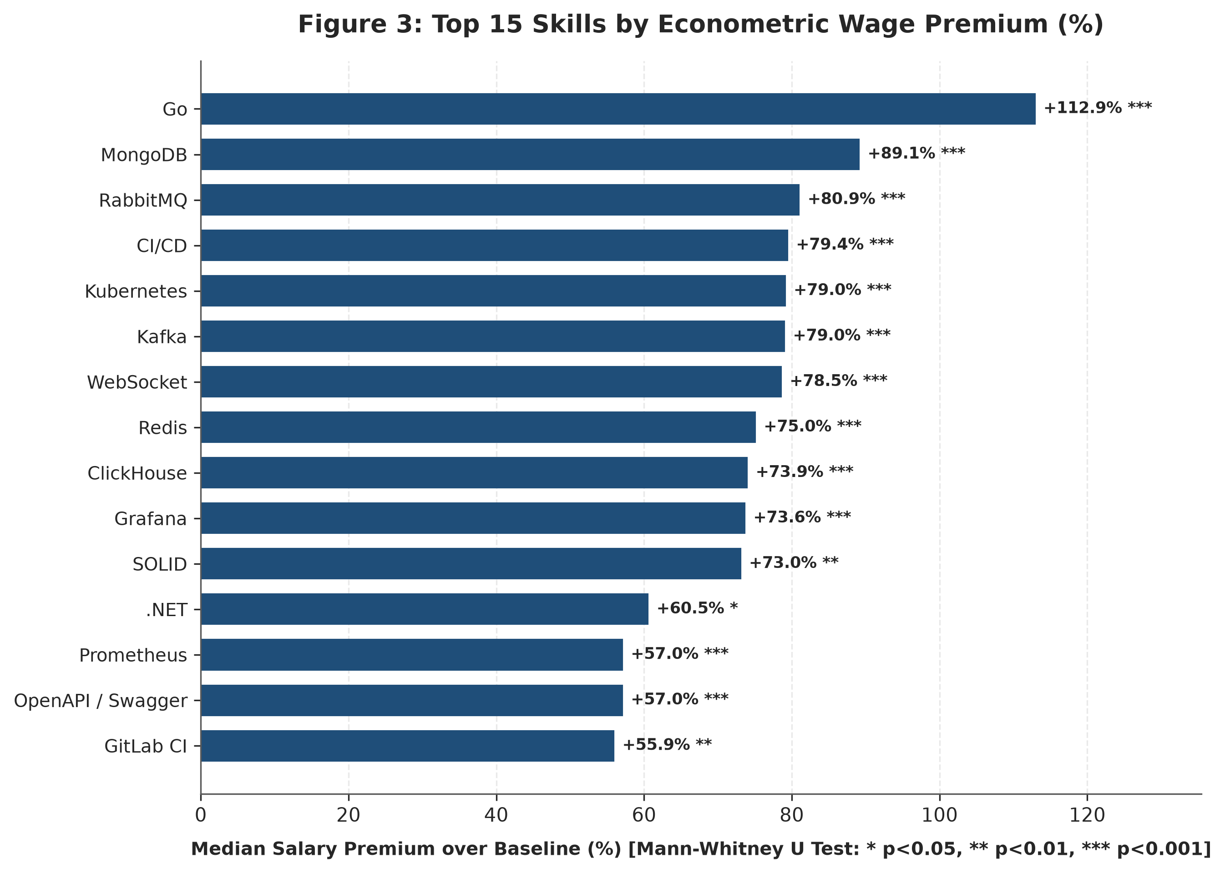
Рисунок 1 — Оценка зарплатных премий за технологические навыки (Skill Premium, %)
Прогнозирование динамики спроса. В таблице 4 приведены результаты прогнозирования долей востребованности на горизонт h = 14 дней на основе модели экспоненциального сглаживания Холта.
Таблица 4 — Результаты прогнозирования рыночного спроса на ключевые технологии
Технология | Доля D_t, % | Прогноз D_{t+14}, % | Прирост Δ, % | Классификация тренда | MAPE, %
Linux | 26,37 | 33,58 | +27,33 | Высокий рост (High Growth) | 13,44
Docker | 19,14 | 20,29 | +5,98 | Высокий рост (High Growth) | 12,21
Git | 18,28 | 19,13 | +4,65 | Базовый стабильный (Evergreen) | 12,39
JavaScript | 13,38 | 13,13 | -1,84 | Базовый стабильный (Evergreen) | 12,57
SQL | 22,95 | 19,04 | -17,03 | Локальная стабилизация | 5,97
Kubernetes | 10,20 | 8,29 | -18,70 | Локальная стабилизация | 15,42
PostgreSQL | 13,21 | 8,74 | -33,86 | Локальная стабилизация | 14,22
Python | 18,40 | 12,11 | -34,21 | Локальная стабилизация | 8,78
По результатам прогнозирования выделяются выраженные драйверы роста (Linux с приростом +27,3% и Docker с приростом +6,0%), отражающие смещение фокуса на инфраструктурные и платформенные компетенции. Средняя относительная ошибка аппроксимации MAPE составила 13,44% (для SQL — 5,97%), что свидетельствует об удовлетворительной предсказательной силе модели для стохастических рядов найма.
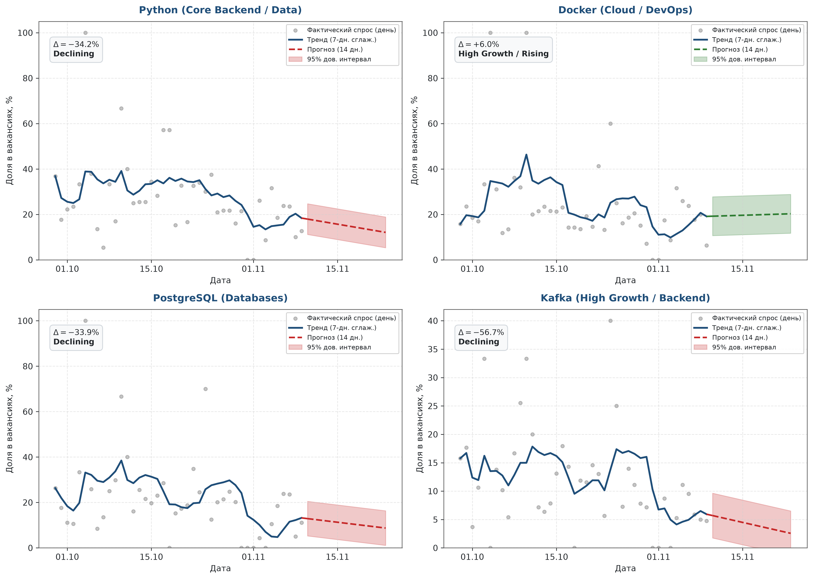
Рисунок 2 — Динамика рыночного спроса на ключевые технологии и прогноз моделью Холта на 14 дней с 95%-м доверительным интервалом
Заключение
Разработанный комплекс алгоритмов на языке Python обеспечивает автоматизированный сбор и сквозной анализ рынка IT-вакансий. Эмпирическое исследование 2 472 вакансий подтвердило гипотезу о наличии дифференцированных премий за технологический стек: навыки построения распределенных асинхронных архитектур (Go, RabbitMQ, Kafka, Kubernetes) обеспечивают статистически подтвержденную прибавку к медианной заработной плате от 78% до 113% (p < 0,001). Модель Random Forest объясняет 56,3% дисперсии заработной платы при ошибке MAE = 1 452,5 BYN. Прогнозирование временных рядов моделью Холта зафиксировало опережающий рост спроса на навыки контейнеризации и системного администрирования Linux. Полученные результаты могут использоваться образовательными учреждениями при актуализации учебных планов и соискателями при формировании индивидуальных образовательных траекторий.
Список использованных источников:
1. Макаров, В. Л. Цифровая экономика: концептуальная архитектура экосистемы и моделирование / В. Л. Макаров, А. Р. Бахтизин // Экономика и математические методы. — 2020. — Т. 56, № 2. — С. 5–18.
2. Глухов, В. В. Математические методы и модели в экономике труда / В. В. Глухов, И. В. Ильин. — СПб. : Изд-во Политехн. ун-та, 2019. — 312 с.
3. Kuhn, P. What do online job ads tell us about the demand for skills? / P. Kuhn, H. Shen // Journal of Labor Economics. — 2023. — Vol. 41, no. 1. — P. 119–158.
4. Hastie, T. The Elements of Statistical Learning: Data Mining, Inference, and Prediction / T. Hastie, R. Tibshirani, J. Friedman. — 2nd ed. — New York : Springer, 2017. — 745 p.
5. Hyndman, R. J. Forecasting: Principles and Practice / R. J. Hyndman, G. Athanasopoulos. — 3rd ed. — Melbourne : OTexts, 2021. — 584 p.
6. McKinney, W. Python for Data Analysis: Data Wrangling with pandas, NumPy, and Jupyter / W. McKinney. — 3rd ed. — Sebastopol : O’Reilly Media, 2022. — 550 p.
7. Pedregosa, F. Scikit-learn: Machine Learning in Python / F. Pedregosa [et al.] // Journal of Machine Learning Research. — 2011. — Vol. 12. — P. 2825–2830.
8. СТП 01–2024. Общие требования к оформлению текстовых студенческих работ. — Минск : БГУИР, 2024. — 48 с.

